Laporan Implementasi SOAR Wazuh
(FIM, Failed Login, Agent Disconnected)

Nama: Muhammad Sirojul Fuad
NIM: 1304212094

1. Ringkasan
Implementasi ini membangun pipeline deteksi dan notifikasi berbasis Wazuh untuk 3 skenario utama: (1) File Integrity Monitoring (FIM) pada perubahan file/registry, (2) Failed login / brute force (berbasis event Windows 4625 yang dinormalisasi oleh Wazuh), dan (3) Agent disconnected (monitoring status agent). Setiap skenario dikonfigurasi sebagai Monitor di OpenSearch Dashboards (Alerting) dan mengirimkan alert ke Slack menggunakan Mustache template agar informasi penting tampil ringkas dan jelas.

2. Arsitektur Singkat
Alur data:
- Windows Agent mengirim event (FIM / Windows Security / status agent) ke Wazuh Manager.
- Wazuh mengindeks event ke OpenSearch (wazuh-alerts-4.x-* dan wazuh-monitoring-*).
- OpenSearch Dashboards Alerting menjalankan query periodik (monitor) dan memicu trigger.
- Action: kirim pesan ke Slack melalui konektor Notification menggunakan webhook.

3. Use Case & Konfigurasi Monitor
Use case | Index | Filter utama | Tipe monitor | Trigger | Output Slack
FIM (file/registry change) | wazuh-alerts-4.x-* | rule.groups: syscheck, agent.name | Per query | hits.total > 0 | Detail path, event, hash
Failed login (Windows 4625) | wazuh-alerts-4.x-* | rule.id: 60122 (atau data.win.system.eventID: 4625) | Per query / per bucket | hits.total atau count >= N | User, IP, logon type, reason
Agent disconnected | wazuh-monitoring-4.x-* / wazuh-monitoring-* | status_code: 3 atau exists(disconnection_time) | Per query | hits.total > 0 | Agent, status_code, lastKeepAlive

4. Query DSL & Trigger
FIM (syscheck):
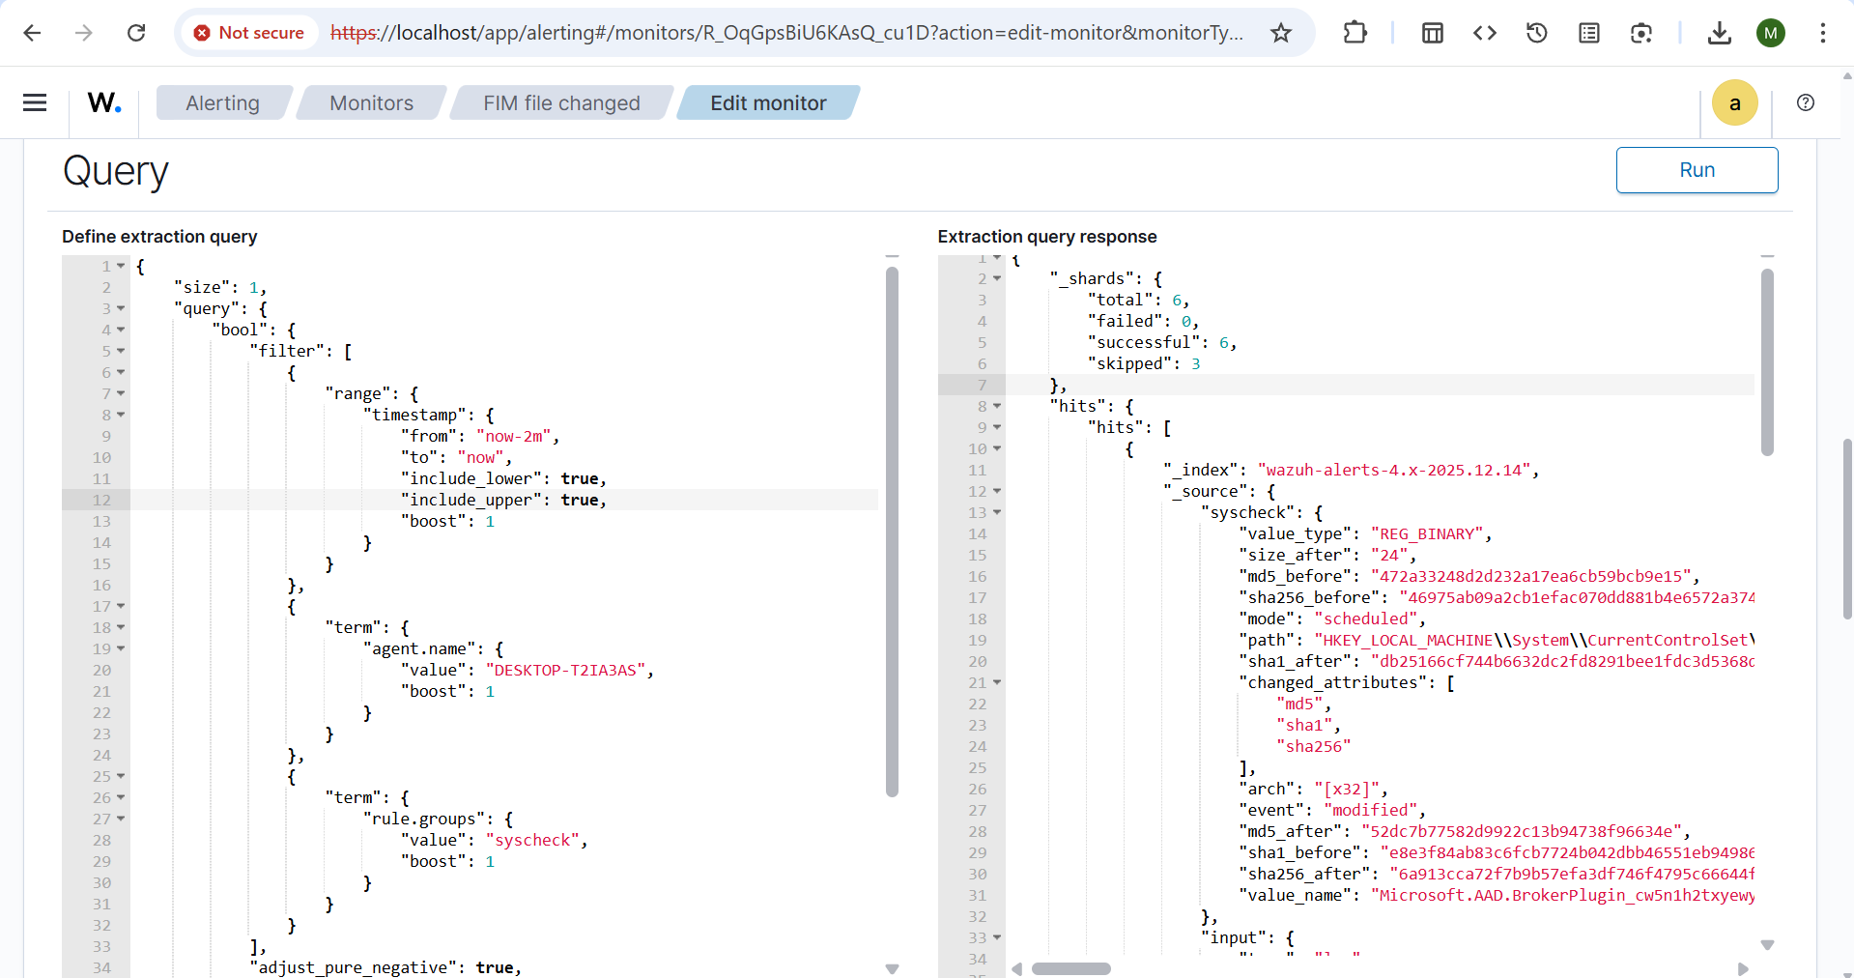
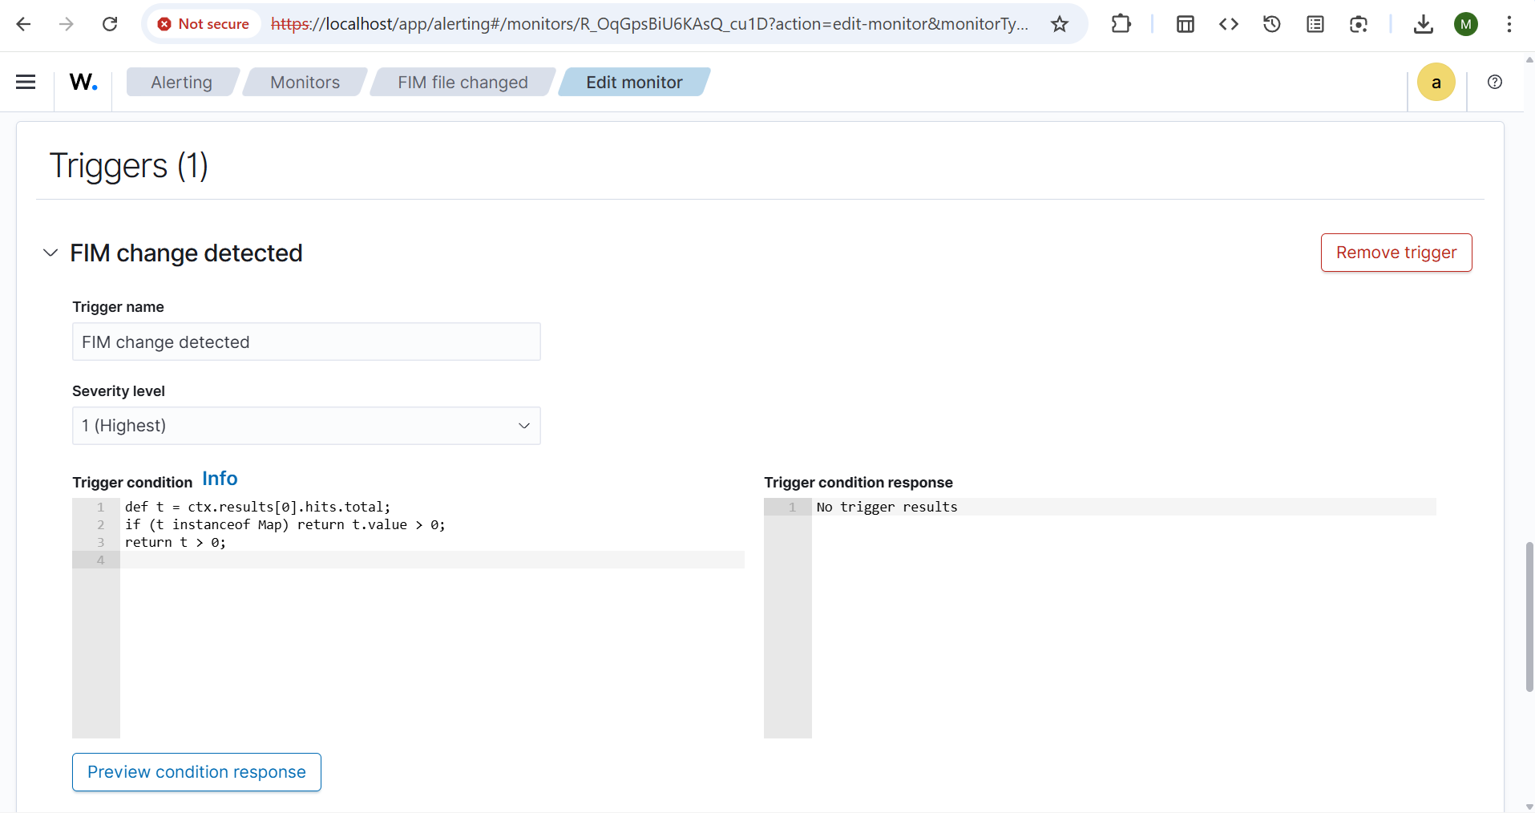
Failed login (Wazuh rule 60122 / Windows 4625):
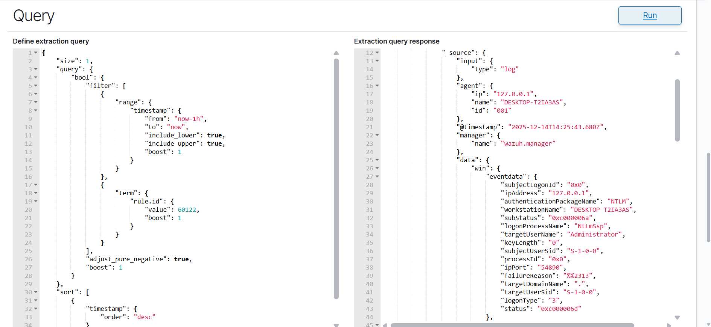
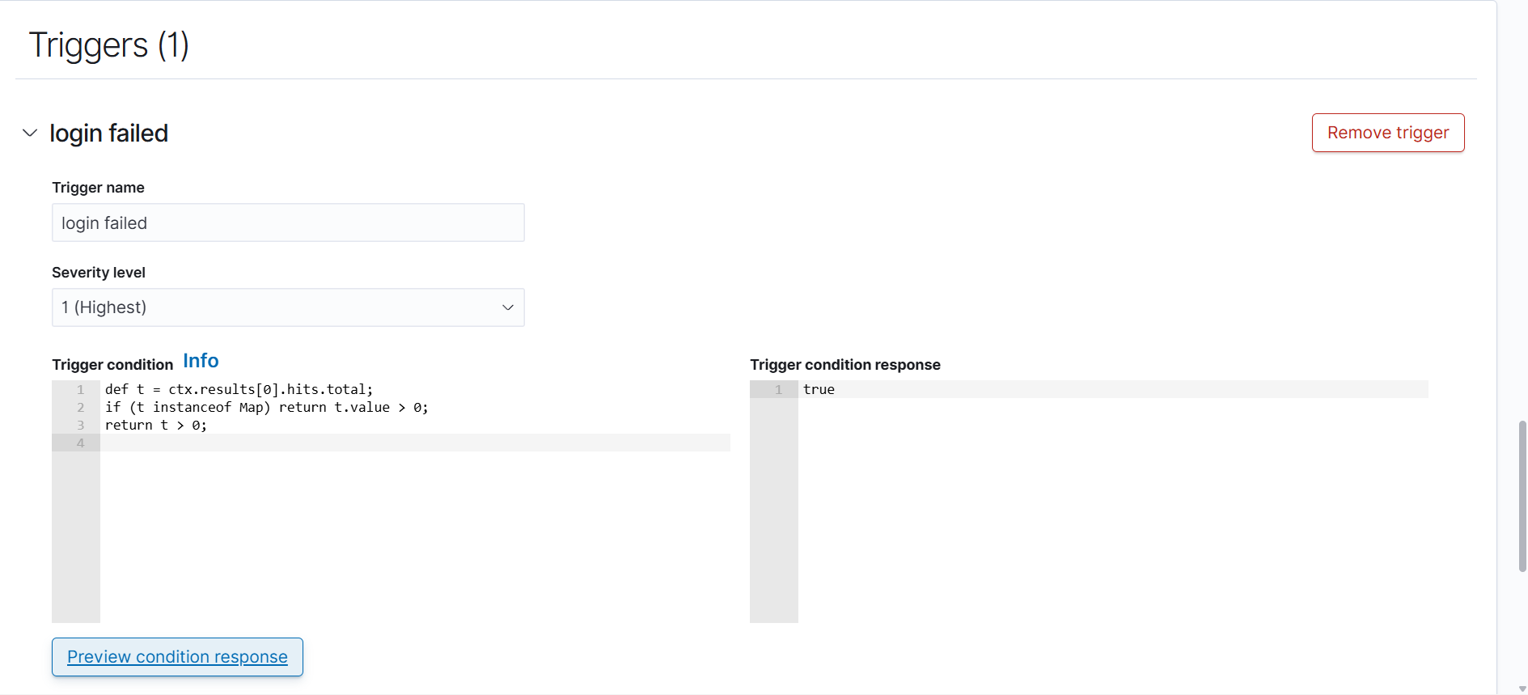
Agent disconnected (monitoring index):
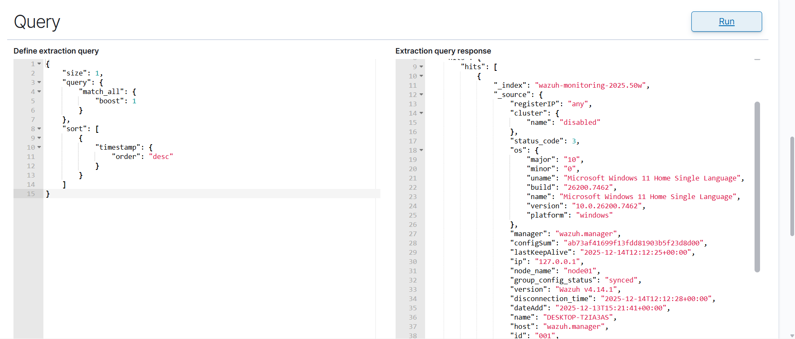
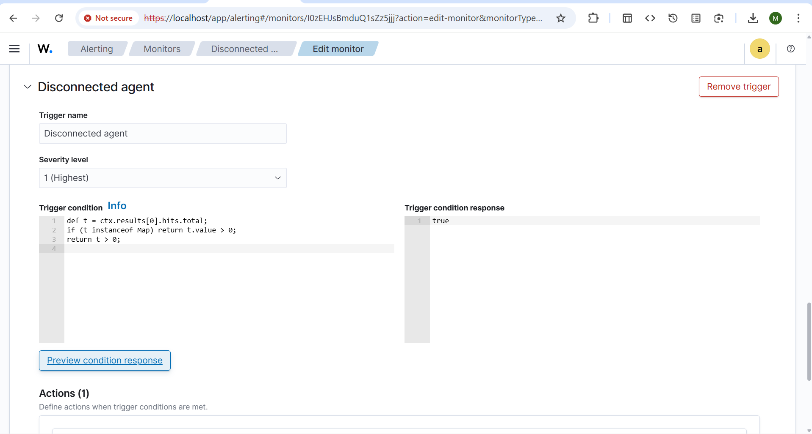

5. Template Pesan Slack (Mustache)
FIM (syscheck):
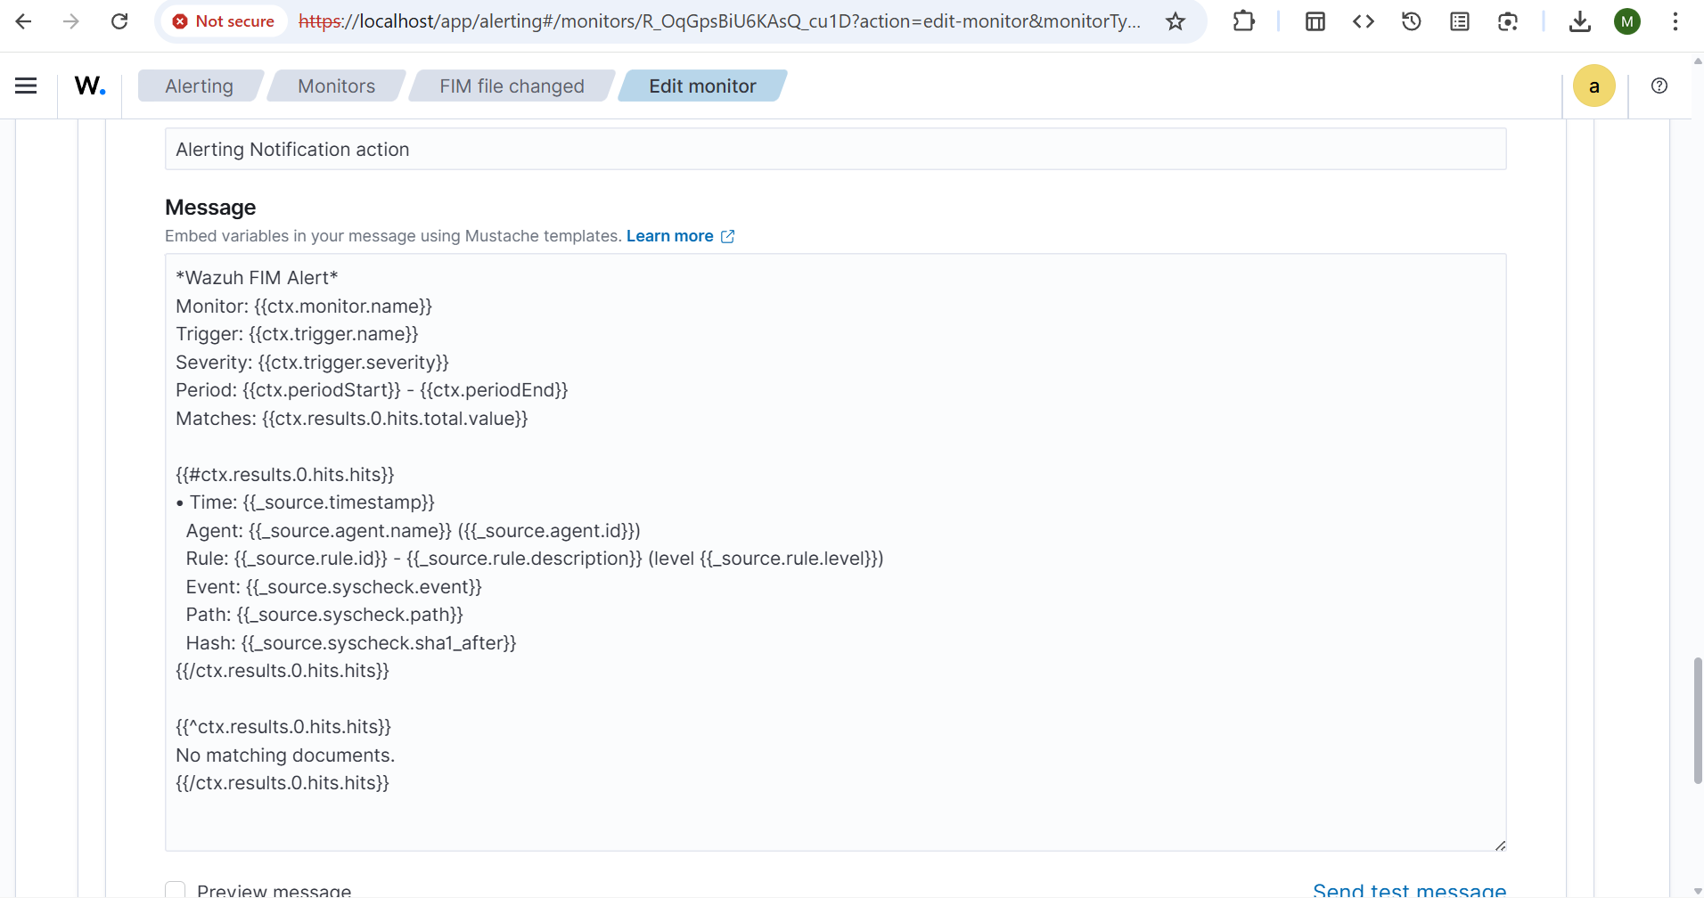
Failed login (Wazuh rule 60122 / Windows 4625):
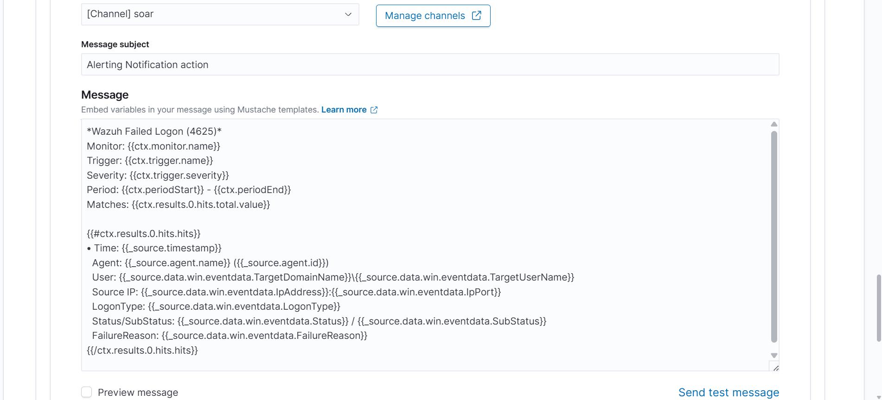
Agent disconnected (monitoring index):
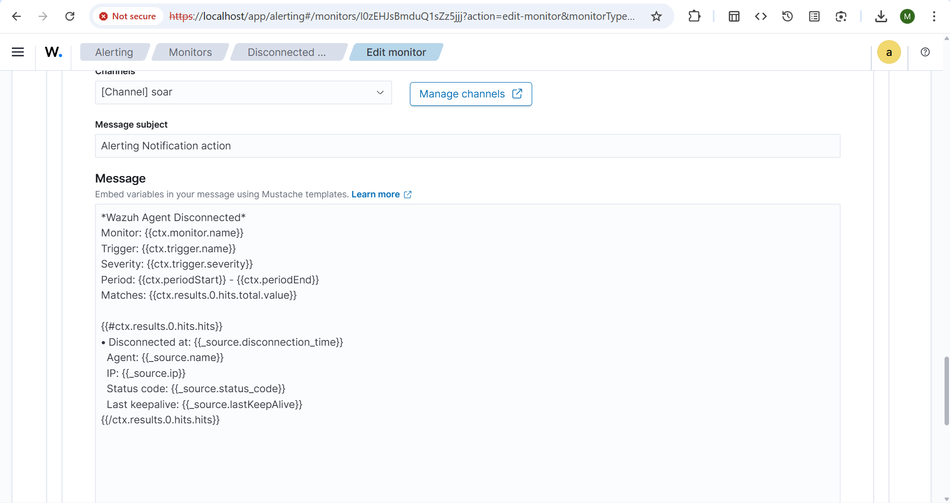

6. Pengujian
Metode pengujian:
- FIM: memodifikasi file/registry yang dimonitor untuk memicu rule syscheck.
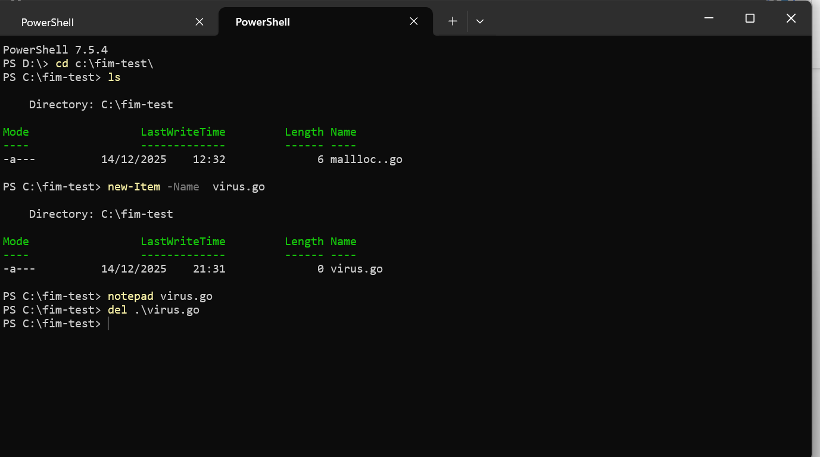
- Failed login: memicu Windows Security Event ID 4625 misalnya. login salah via net use / runas.
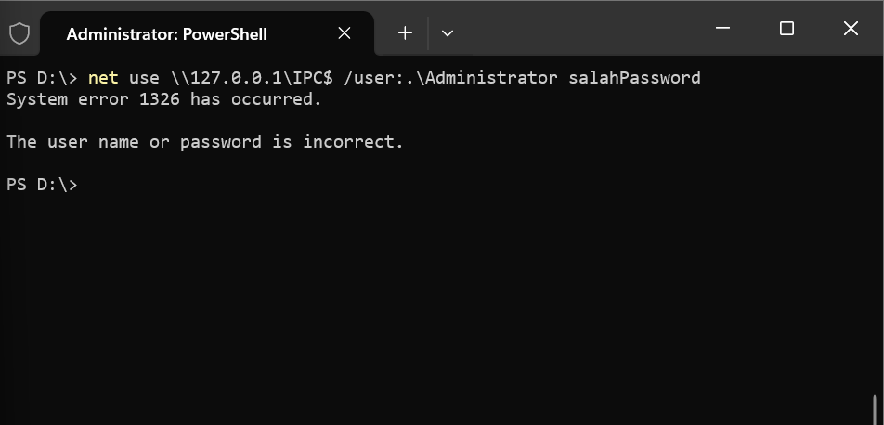
- Agent disconnected: menghentikan service agent atau memutus koneksi jaringan, lalu verifikasi munculnya record di index monitoring.
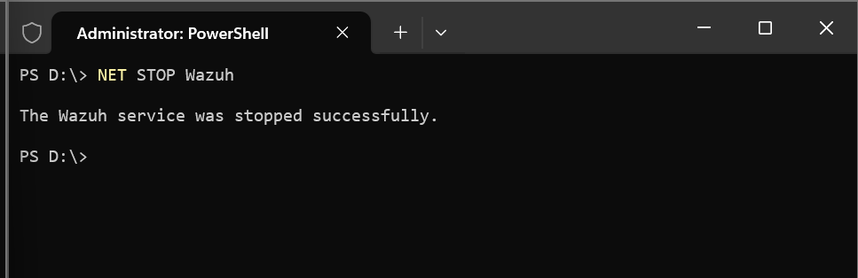
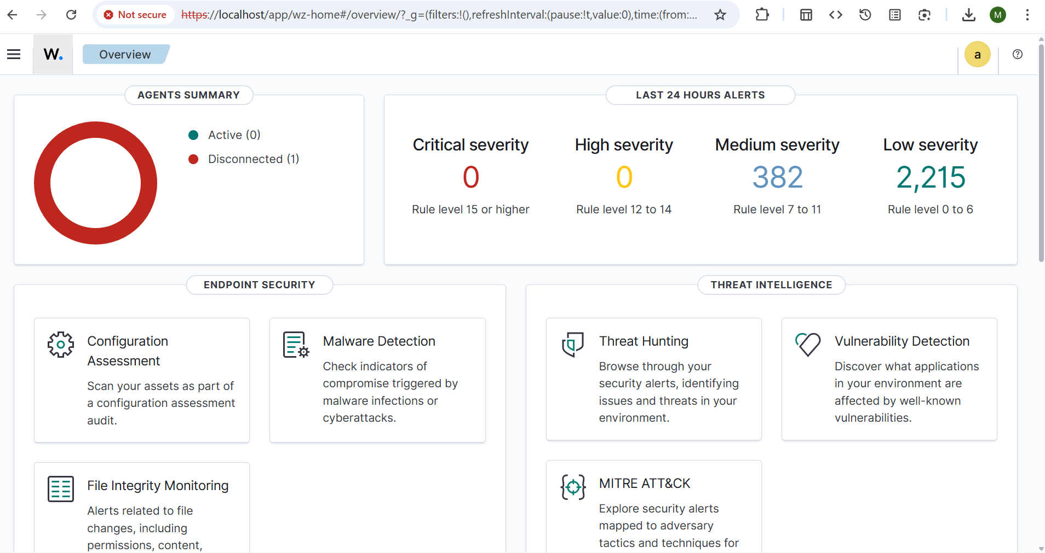

7. Hasil & Review Singkat
Ringkasan hasil uji (contoh):
- Notifikasi Slack berhasil terkirim untuk ketiga skenario.
- FIM menampilkan detail path + event + hash sehingga mudah ditindaklanjuti.
- Failed login terdeteksi oleh rule 60122; untuk menampilkan user/IP/logon type pastikan field Wazuh yang digunakan sesuai mapping (lihat Dataset & Catatan).
- Agent disconnected terdeteksi dari index monitoring melalui status_code/disconnection_time.

Lampiran: Bukti Screenshot
Fim Alert
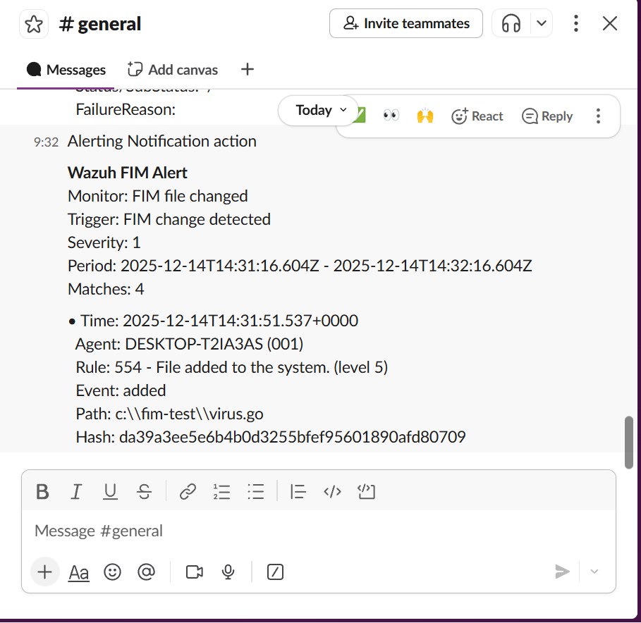
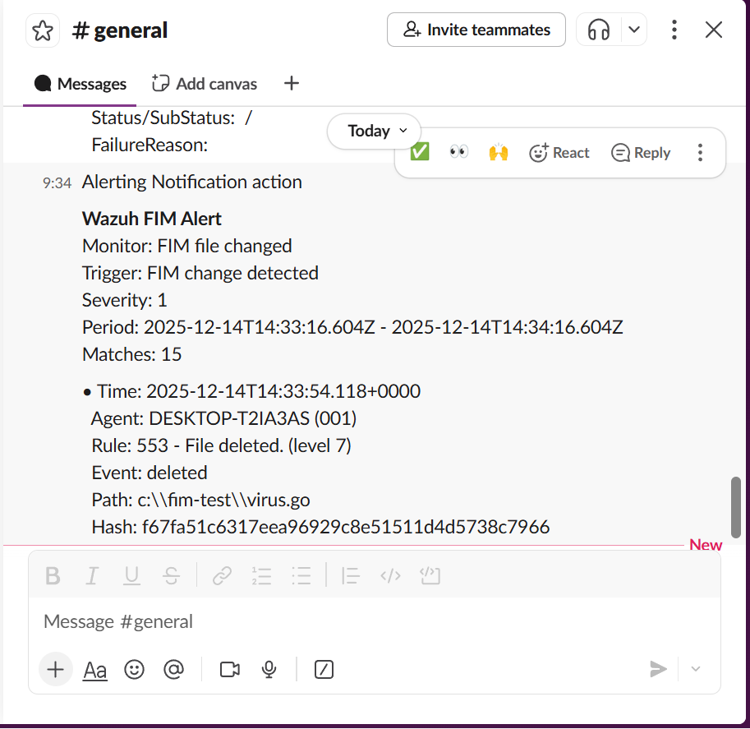

Failed login:
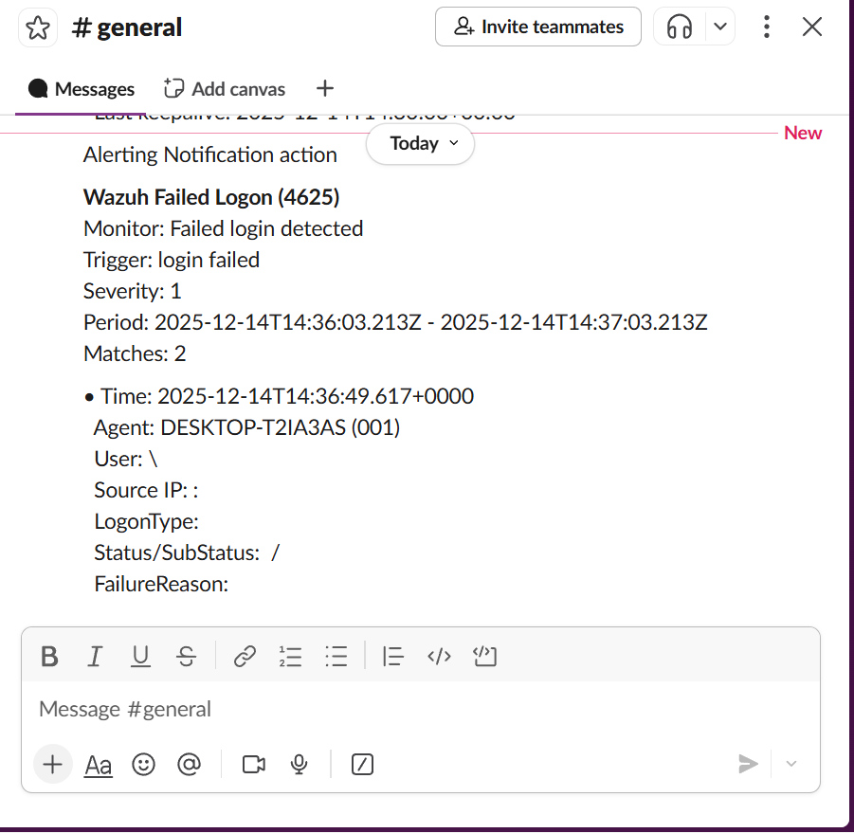
Agent Disconnected
